SNALS-Conf.s.a.l.
Sindacato Nazionale Autonomo Lavoratori Scuola
aderente alla Confsal

SEGRETERIA REGIONALE D’ABRUZZO
Piazza Garibaldi,42 65127 PESCARA
tel 085296111 mail abruzzo@snals.it

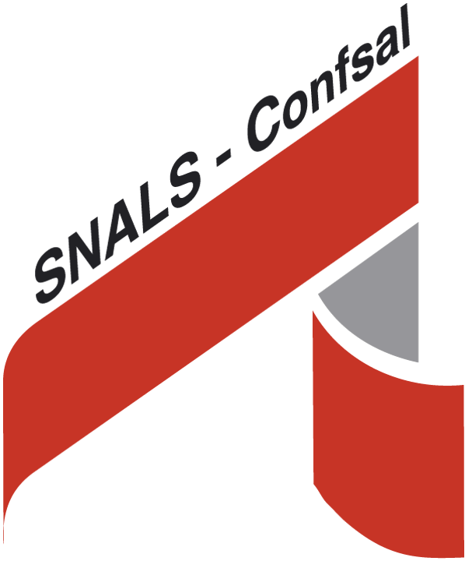
Pescara________________

__________________________________________________________________________
Pescara, 20 ottobre 2024

Ai Dirigenti Scolastici
Istituti Primo ciclo province Chieti e Pescara
Istituti Secondo ciclo province L’Aquila e Teramo

LORO SEDI

Oggetto: assemblea sindacale in orario di servizio

E’ convocata un’assemblea sindacale regionale SNALS a distanza rivolta a tutto il personale scolastico degli istituti abruzzesi, del primo ciclo per le province di Chieti e Pescara e del secondo ciclo per le province di L’Aquila e Teramo, il giorno

Giovedì 7 novembre 2024 dalle ore 8:00 alle ore 10:00- o comunque nelle prime due ore di lezione/servizio.
Ai sensi del Contratto Integrativo Regionale alla durata dell’assemblea va aggiunta un’ora per il raggiungimento della sede di servizio dopo l’assemblea
.
L’assemblea, convocata ai sensi e nei termini di cui all’art. 31 CCNL 2019-2021, si svolgerà a distanza tramite piattaforma informatica collegandosi al seguente link:
Entra Zoom Riunione
https://us02web.zoom.us/j/89451418433?pwd=BSzVAZjt5oWlbqZfi1BO56d6bLeCfZ.1
ID riunione: 894 5141 8433
Codice d’accesso: 914987

All’ordine del giorno:
- Le prospettive per il nuovo CCNL
- Rinnovo delle RSU
- Il nuovo contratto integrativo sulla mobilità
- Ricorso sul recupero dell’anno 2013

Presiederà l’assemblea il Segretario Regionale dello SNALS.
I dirigenti scolastici sono pregati di dare adeguata informazione della presente convocazione al personale, anche mediante pubblicazione sul sito dell’istituto, e di consentire la partecipazione nelle forme di legge.

IL SEGRETARIO REGIONALE
Carlo Frascari 